南阳丰胜物流有限公司“12.28”

物体打击死亡事故调查报告

2022年12月28日21时20分左右，在浦东新区张江镇申江路银冬路东南角上海集成电路设计产业园4-2项目工地上发生一起物体打击事故，造成1人死亡。

事故发生后，根据 《中华人民共和国安全生产法》《生产安全事故报告和调查处理条例》（国务院令第493号）等相关法律法规的要求，以及浦东新区人民政府的授权，由浦东新区应急管理局（以下简称“区应急管理局”）牵头，会同上海市公安局浦东分局、浦东新区总工会、浦东新区建设和交通委员会、张江镇人民政府，并邀请浦东新区监察委员会派员组成调查组。调查组通过现场勘查、调查取证、综合分析等，查明了事故发生的原因，认定了事故的性质，提出了对有关责任人员、责任单位的处理建议和防范措施。现将情况报告如下：

**一、基本情况**

**（一）相关单位基本情况**

1．南阳丰胜物流有限公司（以下简称“丰胜公司”）：成立于2020年09月23日；统一社会信用代码：91411323MA9FRB119X；住所：河南省南阳市西峡县回车镇花园村杜营组68号；法定代表人：杜武；公司类型：有限责任公司（自然人独资)；经营范围：一般项目：道路货物运输站经营；国内货物运输代理；建筑材料销售；耐火材料销售；普通货物仓储服务（不含危险化学品等需许可审批的项目）；装卸搬运；运输设备租赁服务；汽车新车销售；新能源汽车整车销售等。丰胜公司持有西峡县道路运输管理局颁发的道路运输经营许可证；证书编号:豫交运管许可宛字411323010859号；有效期：2021年02月05日至2025年02月04日；经营范围：道路普通货物运输。

2．河南恒路钢结构有限公司（以下简称“恒路公司”）：成立于2020年11月02日；统一社会信用代码：91411323MA9FYECB7W；住所：河南省南阳市西峡县回车镇花园村工业园区12号；法定代表人：郭军；公司类型：有限责任公司(自然人投资或控股)；经营范围：一般项目：金属结构制造；对外承包工程；金属材料销售；金属制品销售；高品质特种钢铁材料销售；金属表面处理及热处理加工；体育场地设施工程施工；土石方工程施工；金属门窗工程施工；工程管理服务（除依法须经批准的项目外，凭营业执照依法自主开展经营活动）许可项目：建设工程施工；建筑劳务分包；施工专业作业；住宅室内装饰装修（依法须经批准的项目，经相关部门批准后方可开展经营活动，具体经营项目以相关部门批准文件或许可证件为准）

3．中建二局安装工程有限公司（以下简称“中建二局公司”）：成立于1988年03月28日；统一社会信用代码：91110102104326072L；住所：北京市北京经济技术开发区科创十三街18号院9号楼；法定代表人：孙顺利；公司类型：有限责任公司(法人独资)；经营范围：压力管道安装；轻型钢结构工程设计；20万吨钢结构制造（限在外埠从事生产活动）；工程施工总承包、专业承包；锅炉安装；出租自有房屋；销售机械设备、建筑材料等。中建二局公司持有建筑工程施工总承包壹级，机电工程施工总承包壹级，钢结构工程专业承包壹级资质证书；证书编号:D111055279。同时持有安全生产许可证；编号:（京）JZ安许证字[2019]010617。

4．天津汇鑫建筑工程有限公司（以下简称“汇鑫公司”）：成立于2012年08月03日；统一社会信用代码：91120103052056700K；住所：天津市河西区西南楼珠海里27-45号28门；法定代表人：朱明霞；公司类型：有限责任公司；经营范围：建筑装饰装修工程设计、施工；土木工程；土石方工程；钣金件现场加工；市政工程；基础工程；建筑灯光工程；房屋及城市道路维修；机电设备安装；钢结构安装、施工；建筑材料、金属材料、金属制品、机械设备批发；门窗工程；劳务派遣等。汇鑫公司持有施工劳务不分等级，模板脚手架专业承包不分等级资质证书，证书编号:D212008147。同时持有安全生产许可证；编号:（津）JZ安许证字[2016]005091。

5．北京建工集团有限责任公司（以下简称“北京建工”）：成立于1993年11月17日；统一社会信用代码：911100001011328547；住所：北京市西城区广莲路1号；法定代表人：樊军；公司类型：有限责任公司(国有独资)；经营范围：代理建筑、安装工程保险及本行业有关的企业财产保险；机动车辆保险和意外伤害保险；代理货物运输保险、家庭财产保险、责任保险；对外派遣工程、生产及服务行业所需的劳务人员（不含海员）；制造商品混凝土；授权进行国有资产经营管理；投资管理；施工总承包；房地产开发经营等。北京建工持有建筑工程施工总承包特级、市政公用施工总承包壹级、钢结构工程专业承包壹级等的资质证书，证书编号:D111031459。同时持有安全生产许可证；编号:（京）JZ安许证字[2022]100001。

6．上海永宏工程建设监理有限公司（以下简称“永宏公司”）：成立于1997年08月27日；统一社会信用代码：9131012063092622XK；住所：上海市奉贤区南桥镇解放中路276号6号楼134室；法定代表人：蒋国琪；公司类型：有限责任公司(自然人投资或控股)；经营范围：一般工业与民用建筑安装工程施工，市政工程施工，水利工程施工，给排水建筑安装工程施工，公路工程施工，地下工程的监理，工程招标代理等。永宏公司持有房屋建筑工程甲级，市政公用工程甲级工程监理资质证书，证书编号:E231001872。

**（二）相关合同情况**

1．中建二局公司与北京建工签订有《上海集成电路设计产业园4-2项目（除桩基）钢结构工程专业分包合同》，分包工程承包范围：工程总包合同、图纸（包括设计补充图纸、变更洽商、图纸会审、优化图纸等设计文件）、工程量清单中表明的以及施工方案中规定的钢结构工作及其相关内容。包括但不限于钢结构构件原材采购、制作、运输、吊装安装，钢筋桁架楼承板及压型钢板的安装，钢结构防腐防锈处理、防火涂料及面漆，及钢结构承包范围内的图纸深化，吊装措施（包括但不限于焊接操作平台、吊装生命线、双层水平网兜网等）、材料检测、安装补漆及探伤测试、成品保护、竣工清洁及验收、竣工资料（含资料编写、整理、竣工图编制、配合归档等）、质量保证等各项工作。

2．中建二局公司与汇鑫公司签订有《上海集成电路设计产业园4-2项目（除桩基）钢结构工程施工劳务分包合同》，承包方式：包人工、辅材、工机具、所有措施的制作拼装安装拆除；承包范围：钢构件安装，压型钢板铺设、钢筋焊接等。分包内容:图纸中所载明的钢构件现场拼装、安装工作，包括但不限于预埋件、地脚锚栓、钢构件的卸车、场内外多次倒运、定位、测量放线、拼装、吊装、固定、校正、高强螺栓的安装(初、复、终拧)、构件焊接，吊耳和连接板的切割及打磨、焊缝打磨、现场构件节点及表面破损的油漆补漆、验收、修改；所有支撑架材料的拼装、安装、拆除清理及肢解装车退场(如有)、配合机械单位卸车、组拼和拆解履带吊(如有，需配合机械单位，汽车吊及履带吊由招标人提供);临时支撑架及所有安全防护措施(包含安全防护措施的主材)的组拼、安装、固定、校正、最后拆除清理及退场;最终达验收条件的油漆厚度的修补;现场施工过程中所需固定校正用设备、缆风等施工工器具;测量定位设备仪器(必须具有全站仪并经检定合格);检验及试验、成品维护及缺陷修复、二级配电箱以下的配电箱及配套电缆线符合搭设以及为完成上述工程所需要的一切安装措施、技术措施、安全措施、质量保证措施、夜间施工措施、冬雨季施工措施、文明施工措施、抢工(含节假日)措施等全部措施、工完场清及招标人材料回收等，同时要配备新型冠状病毒疫情期间的各项防护措施。

3．中建二局公司与恒路公司签订有《钢结构采购合同》，工程名称为上海集成电路设计产业园4-2项目；承包方式为包工包料固定综合单价。综合单价价款中包含但不限于甲方提供施工图纸中包含的构件材料采购全部费用，包括但不限于钢柱、钢梁、零星钢构件等涉及钢结构工程图纸及相关的全部内容的制作加工、油漆、检测（原材料检验试验及焊缝自检）、运输、构件厂内装车以及所有资料制作的编制及移交等全过程钢结构制作的工作内容。

4．恒路公司与丰胜公司签订有《运输合同》，合同有效期限：自2022年12月1日起至2023年2月28日止；每次货物运输期限：每次运输自装车之时起3日内将货物运抵目的地。

5．丰胜公司承接恒路公司运输业务后，因自身运力不足，丰胜公司将其中一车运输任务委托给有过合作的陆元奇，要求其将钢结构构件从河南运往上海集成电路设计产业园4-2项目工地，双方未签订书面合同协议。

6．永宏公司与上海张江集成电路产业区开发有限公司签订有《建设工程监理合同》，工程名称：上海集成电路设计产业园4-2项目；工程地点：上海市浦东新区，基地东至创新河西至申江路南至秋月路北至银冬路。

**（三）事故相关人员情况**

1．陆元奇，男，46岁，河南南阳人，涉案运输业务承揽人，持有准驾车型A2的机动车驾驶证及经营性道路货物运输驾驶员从业资格证书。

2．肖恒，男，33岁，四川成都人，汇鑫公司安全员。

3．杜冰冰，男，31岁，河北石家庄人，中建二局公司工程部经理,负责事发当日卸车作业现场管理。

**二、事故发生经过和救援情况**

2022年12月28日7时45分左右，陆元奇驾驶货车将钢结构构件从河南运至项目工地，完成门卫登记、防疫检查等手续后入场并停靠在工地南侧道路上，因白天工地施工而未安排进行卸车。17时30分左右，杜冰冰、肖恒组织工人开始进行钢结构构件的卸车工作。至21时20分左右，在前一辆货车完成卸车后，陆元奇将货车停靠到指定卸车位置，下车解绑车辆钢结构构件固定钢丝绳时，车上的构件滑落压在他身上。现场人员发现后立即指挥塔吊把钢结构构件抬起将陆元奇救出，并驾车将陆元奇送至上海中医药大学附属曙光医院（东院）进行救治，经抢救无效于当日22时31分死亡。

**三、勘察调查及鉴定情况**

**（一）现场勘察情况**

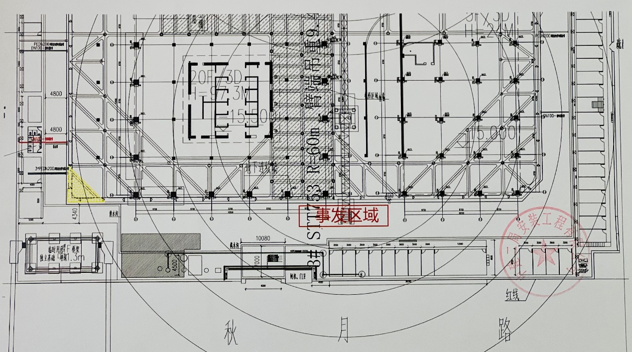

图1 现场平面图

1．事发现场位于工地南侧道路中部偏东位置，其北侧设有一座塔吊。

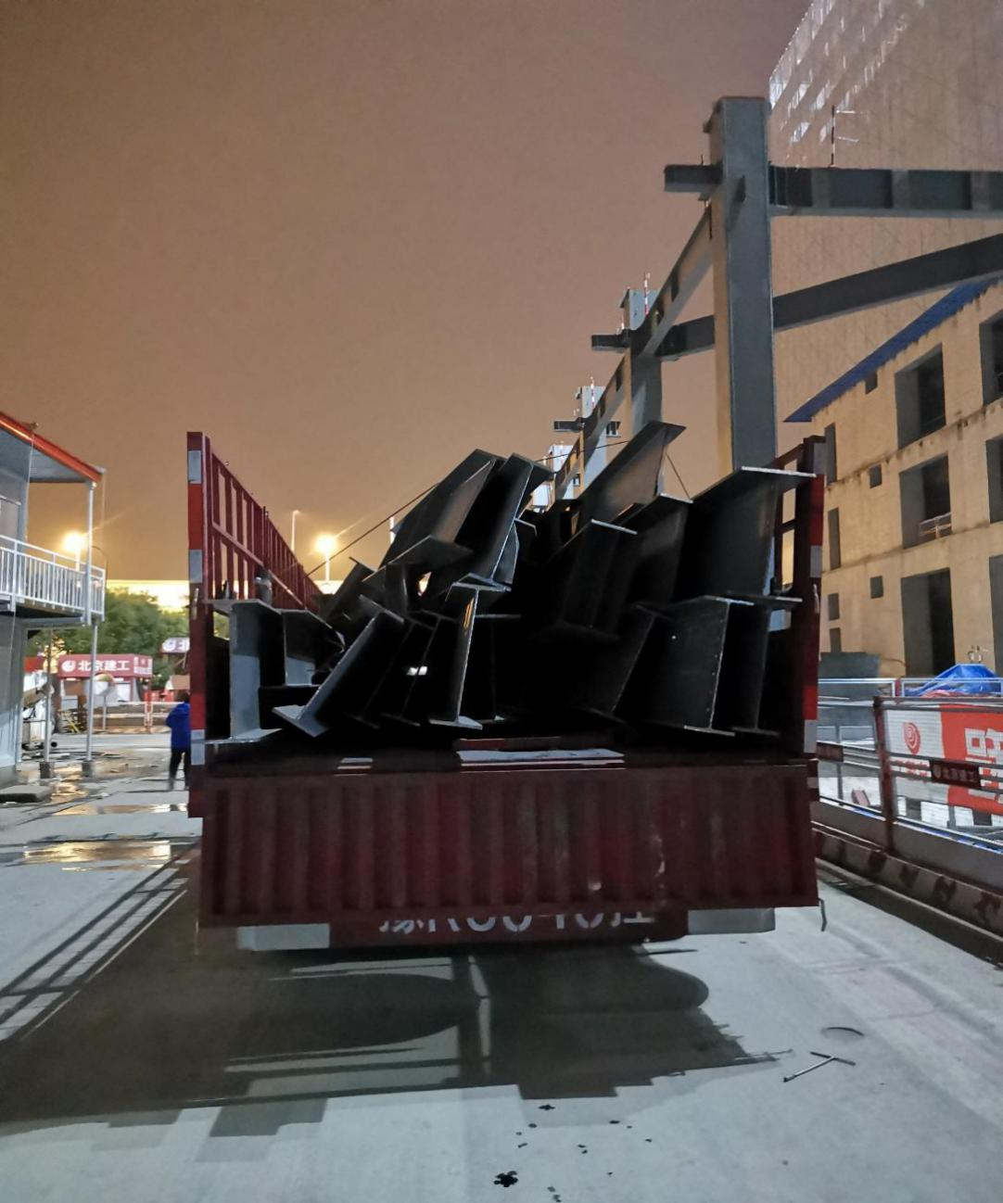

图2 现场运输车辆

2．卸货区域东西向停放有一辆车牌号豫RLY387的重型半挂牵引车，拖挂有一辆车牌号豫RU045挂的重型仓栅式半挂车。运输车辆登记所属单位为西峡县十方物流有限公司，西峡县道路运输管理局颁发了牵引车和半挂车道路运输证，证号分别为豫交运管宛字411323031444和豫交运管宛字411323026874。车辆实际由陆元奇所有和运营。半挂车车长13米，车上装载有长条工字型钢结构构件，构件整体向北侧倾斜。原捆扎构件的钢丝绳除车尾最后一根外，其余几根均已解除。

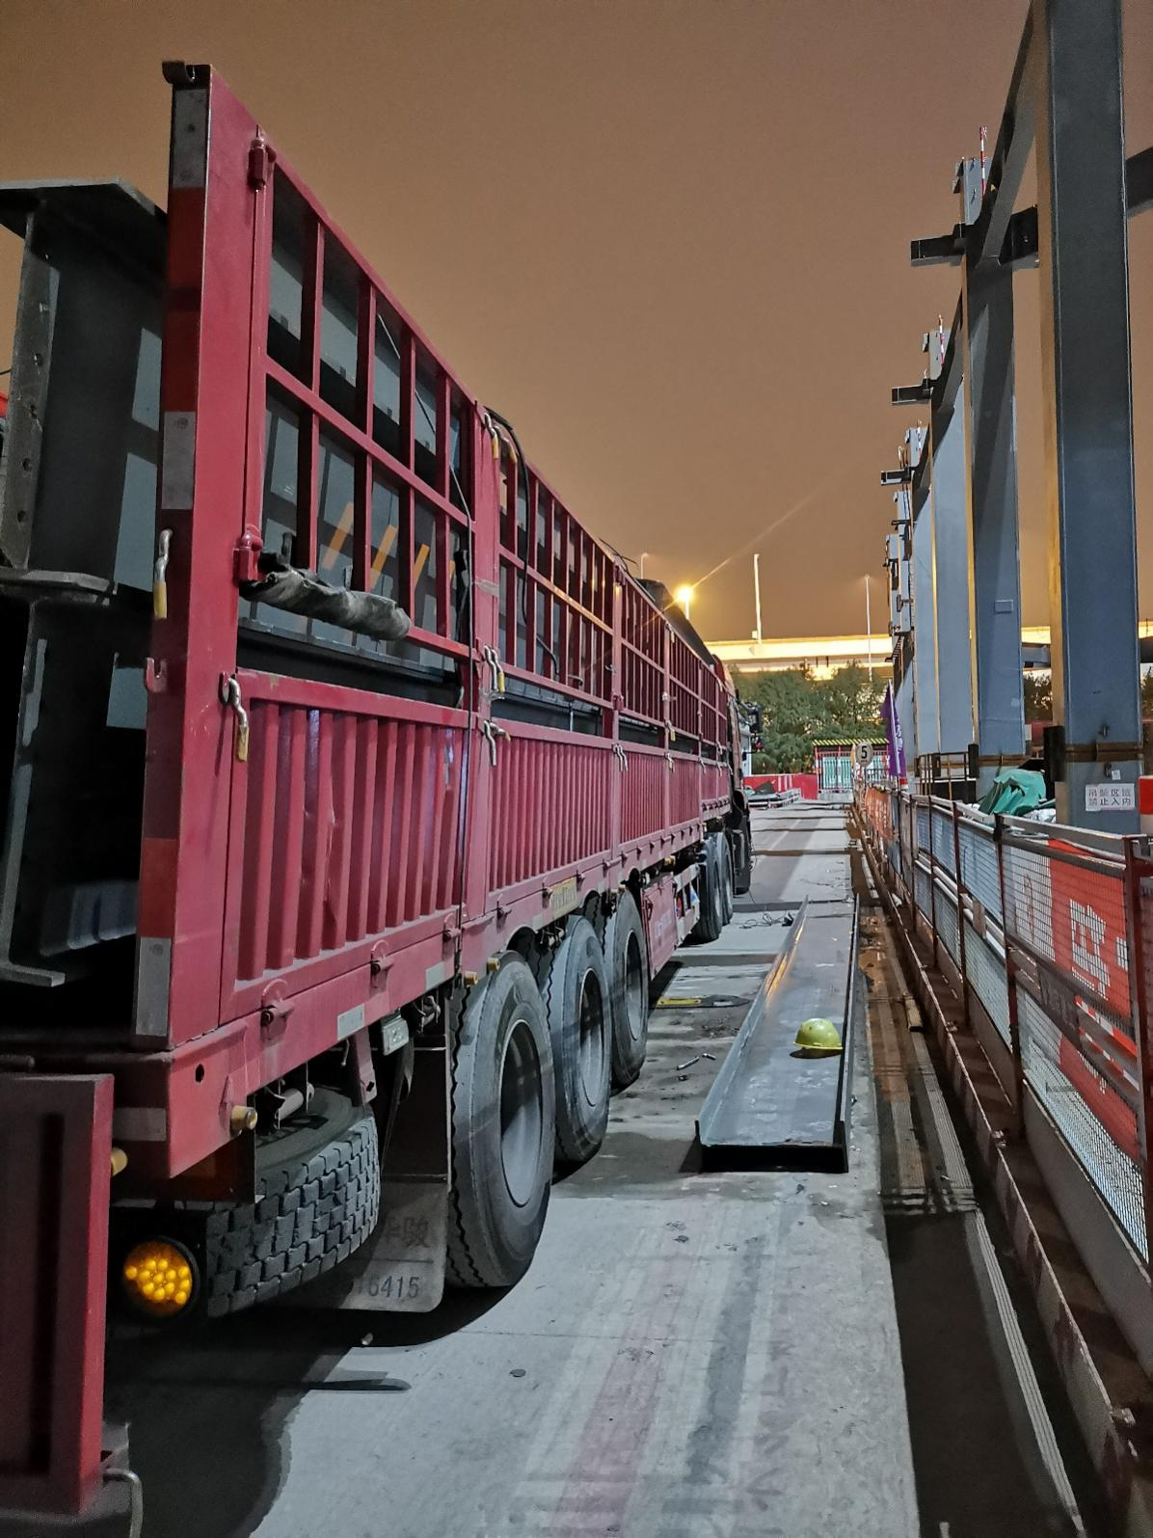

、

图3 掉落钢结构构件

3．半挂车北侧靠车头中前部地面有一长条工字型钢结构构件，长9.225米，宽0.6米，重953.8公斤。构件上留有一顶安全帽，构件旁有一断折的金属工具。

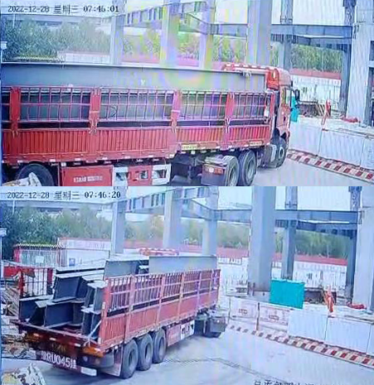

图4 监控视频截取货车入场时图片

4．视频监控显示，货车进入工地时间为2022年12月28日7时46分，进入工地时货车右侧最顶端构件为竖立状态，构件底部与货车栏板基本平齐，整体高出车辆栏板。

**（二）安全管理情况**

1. 丰胜公司提供有《安全生产责任制度》《安全教育培训考核制度》《安全生产检查制度》《车队安全管理制度》等规章制度及《南阳丰胜物流有限公司安全生产操作规程》。

丰胜公司提供有企业员工安全生产教育培训记录，但其中未见陆元奇安全教育培训记录。丰胜公司将运输业务转委托给陆元奇，未签订书面合同和协议，未对陆元奇进行相关安全教育培训和运输卸货安全交底。

1. 中建二局公司与北京建工随合同签订有《施工现场安全生产管理协议书》，明确了双方的安全生产管理职责。中建二局公司与北京建工提供有日常开展安全检查记录材料。
2. 中建二局公司提供有《安全生产责任制考核制度》等安全管理制度体系文件，并提供有《上海集成电路设计产业园4-2项目安全操作规程》，其中《装卸车安全操作规程》明确要求驾驶员进入施工现场必须减速慢行，听从现场管理人员指挥；驾驶员应该在卸货前检查货物的安全状态，确认安全后松解绑扎措施转交给现场卸车班组。中建二局公司提供的《上海集成电路设计产业园4-2项目钢结构工程施工方案》中有与装卸车安全操作规程相同内容。

4．中建二局公司与恒路公司签订有《装卸车及运输安全管理协议书》，明确恒路公司应在卸车前检查货物的安全状态，确认安全后松解绑扎措施转交中建二局公司。

5．恒路公司与丰胜公司签订了《材料运输安全协议书》，明确恒路公司负责厂内构件的装车，协助丰胜公司司机绑扎好装车构件；到达卸车指定区域后，丰胜公司应该在卸车前检查货物的安全状态，确认安全后松解绑扎措施转交收货方。

6．北京建工提供有《上海集成电路设计产业园4-2项目外来车辆进出管理规定》，明确外来车辆进入施工现场前必须配合保安在门岗登记、消杀、测温；车辆司机严禁下车随意走动、施工现场禁止吸烟，下车后必须穿马甲，戴安全帽等。北京建工对陆元奇驾驶的送货车辆进入工地进行了相应的登记、测温等工作。

7．永宏公司与上海张江集成电路产业区开发有限公司随监理合同签订有《建设工程安全监理委托协议书》，明确有监理工作内容及职责。永宏公司日常有开展监理工作并提供有巡视检查记录。

**（三）死者鉴定情况**

1．复旦大学上海医学院司法鉴定中心司法鉴定意见书尸体检验发现：鼻腔及双侧外耳道血迹；左下颌擦伤，伴裂创；双侧胸腔积血；左小腿下段内侧裂创，伴骨质外露；左胫腓骨骨折；右小腿下段畸形；体表多处擦挫伤。综合分析认为，陆元奇死因符合钝性外力致多发伤。

2．上海中医药大学附属曙光医院（东院）2023年1月2日出具的居民死亡医学证明书记录直接死亡原因为重度颅脑外伤。

**四、人员伤亡和直接经济损失情况**

**（一）伤亡人员情况**

男，46岁，河南内乡人，丰胜公司涉案运输承揽人。

**（二）事故直接经济损失**

事故造成直接经济损失总计人民币130万元。

**五、事故发生原因和事故性质**

**（一）事故发生的原因**

1．直接原因

陆元奇未掌握和落实卸货解绑安全要求，在未确认捆扎货物安全状态情况下解绑超出货车栏板且不稳固的钢结构构件，被掉落的构件压到导致事故发生。

2．间接原因

丰胜公司将运输业务交由陆元奇承揽后，未对其进行相应的安全教育培训和安全交底。

**（二）事故性质**

经事故调查组认定，“12.28”车辆伤害死亡事故是一起一般等级的生产安全责任事故。

**五、事故责任的认定和处理建议**

**（一）对事故责任者的责任认定和处理建议**

陆元奇，丰胜公司涉案钢结构构件运输承揽人，未掌握和落实卸货解绑安全要求，在未确认捆扎货物安全状态情况下解绑超出货车栏板且不稳固的钢结构构件，被掉落的构件压到导致事故发生，对事故发生负有直接责任，鉴于其已在事故中死亡，不再追究其责任。

**（二）对事故单位的责任认定和处理建议**

丰胜公司将运输业务交由陆元奇承揽后，未对其进行相应的教育培训和安全交底，违反了《中华人民共和国安全生产法》第二十八条第一款的规定，对事故的发生负有责任，建议区应急管理局依法予以行政处罚。

**六、整改防范措施建议**

为深刻吸取事故教训，进一步加强安全生产工作，提出以下事故防范和整改措施：

（一）丰胜公司要依法落实企业安全生产主体管理责任，加强承揽承包行为的管理，加强对从业人员的安全教育培训，提高从业人员的安全生产意识和技能，明确作业风险，规范作业安全。

（二）恒路公司要进一步考虑长途运输过程中货物位移等因素，加固构件捆扎，加强装车过程管理。

（三）中建二局公司、北京建工要进一步加强发包方的安全管理，督促承包（承运）单位加强对相关人员的教育培训和安全交底，规范安全作业，避免此类事故再次发生。

“12.28”陆元奇物体打击死亡事故调查组

2023年4月26日